 | คู่มือปฏิบัติงาน ( Work Instruction) |  | จำนวน  หน้า
 | เรื่อง การพยาบาลเพื่อป้องกัน  การพลัดตกหกล้ม | หน่วยงานที่ใช้ ทุกหอผู้ป่วย
 | รหัสเอกสาร WI-NUR-020 | วันที่เริ่มใช้ 1 สิงหาคม 2565
หน่วยงาน : หอผู้ป่วยกุมารเวชกรรม |  | ผู้จัดทำ : ………………………..………………  (นางสาวศิริลักษณ์ เจริญทรัพย์)  ตำแหน่ง พยาบาลวิชาชีพชำนาญการ
ผู้ทบทวน : ………………………..………………  (นางสาวจิตตานันทิ์ ศรีระทัต)  ตำแหน่ง พยาบาลวิชาชีพชำนาญการพิเศษ  หัวหน้าหอผู้ป่วยกุมารเวชกรรม |  | ผู้อนุมัติ : ………………………..……….  (นางสาวนราวดี ปู่สูงเนิน)  ตำแหน่ง พยาบาลวิชาชีพ ชำนาญการพิเศษ หัวหน้ากลุ่มภารกิจด้านการพยาบาล

การควบคุมเอกสารคุณภาพ
ประวัติการแก้ไข จำนวน 7 หน้า

ครั้งที่ | วันที่ประกาศใช้ | รายละเอียด | เลขหน้า

 | คู่มือปฏิบัติงาน ( Work Instruction) | เลขหน้า 1/
 | เรื่อง การพยาบาลเพื่อป้องกันการพลัดตกหกล้ม | รหัสเอกสาร WI-NUR-020

- วัตถุประสงค์
1.1 เพื่อใช้เป็นแนวทางปฏิบัติของบุคลากรทางการพยาบาลในการดูแลผู้ป่วย
1.2 เพื่อให้ผู้ป่วยทุกคนได้รับการประเมินความเสี่ยงต่อการพลัดตกหกล้มอย่างครอบคลุม
1.3 เพื่อให้ผู้ป่วยทุกคนได้รับการเฝ้าระวังอย่างต่อเนื่อง
- ขอบเขต
2.1 ผู้ป่วย และญาติผู้ดูแลที่เข้ามารับบริการโรงพยาบาลปากช่องนานา
2.2 ทุกหน่วยงาน
- นิยามศัพท์
การพลัดตก หมายถึง การเปลี่ยนตำแหน่งของร่างกายจากการลื่น ไหล ถลา หรือตกลงสู่พื้นหรือพื้นผิวที่ต่ำกว่าร่างกาย ซึ่งเป็นเหตุการณ์ที่เกิดขึ้นโดยไม่ตั้งใจและไม่สามารถควบคุมได้ อาจส่งผลให้ร่างกายผู้ป่วยได้รับบาดเจ็บหรือไม่บาดเจ็บก็ตาม
๒. อุบัติการณ์การพลัดตกหกล้ม หมายถึง จำนวนครั้งของการพลัดตกภายในโรงพยาบาล ต่อจำนวน พันวันนอนของผู้ป่วยทั้งหมดของโรงพยาบาลในช่วงระยะเวลาหนึ่งๆ
๓. ระดับความรุนแรงของการพลัดตกหกล้มมี ๙ ระดับ ดังนี้
A คือ มีสถานการณ์หรือสิ่งแวดล้อมที่อาจทำให้ผู้ป่วยเกิดการพลัดตกหกล้ม
B คือ มีสถานการณ์ที่ผู้ป่วยเกือบมีการพลัดตกหกล้ม แต่สามารถช่วยเหลือไว้ได้ทัน
C คือ ผู้ป่วยพลัดตก หกล้ม แต่ไม่ได้รับการบาดเจ็บ
D คือ ผู้ป่วยพลัดตก หกล้ม และได้รับการบาดเจ็บเล็กน้อย ได้แก่มีแผลถลอกช้ำ
E คือ ผู้ป่วยพลัดตก หกล้ม และได้รับการบาดเจ็บปานกลาง ได้แก่มีแผลเปิดกล้ามเนื้อฉีกขาด มีจ้ำเลือด (Hematoma)มีการเคลื่อนไหวบกพร่องจากการตกเตียง ลื่น หกล้มหรืออันตรายอื่นๆ ที่แพทย์มีแผนการรักษา F คือ ผู้ป่วยพลัดตกหกล้ม และได้รับการบาดเจ็บรุนแรง ได้แก่ กระดูกหัก 1 ตำแหน่งหรือหลายตำแหน่ง มี เลือดออกในเยื่อหุ้มสมอง ศีรษะได้รับอันตรายต้องมีแผนการรักษาและทำให้เกิดการพิการชั่วคราว และต้อง รักษาตัวในโรงพยาบาลนานมากขึ้น
G คือ ผู้ป่วยพลัดตกหกล้ม และได้รับการบาดเจ็บรุนแรงมากส่งผลให้เกิดการพิการถาวร
H คือ ผู้ป่วยพลัดตกหกล้ม และได้รับการบาดเจ็บรุนแรงมาก และมีการรักษาเพื่อช่วยชีวิต
I คือ ผู้ป่วยพลัดตกหกล้ม ซึ่งอาจเป็นสาเหตุของการเสียชีวิต

- ผู้ปฏิบัติงาน
  - พยาบาลวิชาชีพประจำหอผู้ป่วย
  - ผู้ช่วยพยาบาล / พนักงานช่วยเหลือคนไข้ ภายในหอผู้ป่วย

 | คู่มือปฏิบัติงาน ( Work Instruction) | เลขหน้า 1/
 | เรื่อง การพยาบาลเพื่อป้องกันการพลัดตกหกล้ม | รหัสเอกสาร WI-NUR-020
- ขั้นตอนการปฏิบัติงาน
- การเตรียมการ
  - การจัดการสิ่งแวดล้อม
    - แสงสว่าง ดูแลบริเวณทางเดิน ทางไปห้องน้ำ ให้มีแสงสว่างอย่างเพียงพอใน เวลากลางคืนและช่วงเช้า
    - เตียงนอน ควรเป็นเตียงที่ปรับระดับสูงต่ำได้ ตรวจสอบความมั่นคงแข็งแรงของ
เตียง
    - ห้องน้ำ ดูแลพื้นห้องน้ำให้แห้งอยู่เสมอ ไม่ลื่น เมื่อมีน้ำหกให้ทำความสะอาด
โดยเร็ว ห้องน้ำมีราวจับกันลื่น หรือราวพยุงซึ่งติดแน่นกับผนัง
    - พื้น ควรเป็นพื้นเรียบ ดูแลพื้นให้แห้งอยู่เสมอ ไม่มีสิ่งของวางเกะกะบนพื้น ทางเดิน กรณีพื้นต่างระดับควรมีเครื่องหมายบอกไว้ชัดเจน
- การพยาบาล
  - ให้ความรู้ผู้ป่วยและหรือญาติในการป้องกันการพลัดตกหกล้มในโรงพยาบาล และปฐมนิเทศ สิ่งแวดล้อมในหอผู้ป่วย
  - ประเมินผู้ป่วยแรกรับทุกรายตามแบบบันทึกการพยาบาลเพื่อเฝ้าระวังการพลัดตกหกล้ม (Fall) และ บันทึกในระบบ KPHIS
  - จำแนกประเภท ตามคะแนนความเสี่ยงแบ่งเป็น 3 กลุ่ม ดังนี้
2.3.1. ผู้ป่วยที่มีคะแนนรวมเท่ากับ 0-24 จัดเป็นกลุ่มไม่มีความเสี่ยง ให้บันทึกคะแนนใน ระบบ KPHIS เมื่อแรกรับ การดูแล ได้แก่
    - ยกราวกั้นเตียงตลอดเวลา เมื่อนอนพักบนเตียง
    - ล็อกล้อเตียงไว้ตลอดเวลา ขณะให้การพยาบาล
    - ดูแลไม่ให้ผู้ป่วยยืนบนเตียง กรณีผู้ป่วยเด็กเน้นให้ผู้ปกครองดูแลไม่ให้เด็กกระโดดบน
เตียง
2.3.2. ผู้ป่วยที่มีคะแนนรวมเท่ากับ 25-50 จัดเป็นกลุ่มมีความเสี่ยง ให้ใช้แบบบันทึกการ พยาบาลเพื่อเฝ้าระวังการพลัดตกหกล้ม (Fall) ใส่ใน Chart ผู้ป่วย ประเมินต่อเนื่อง อย่างน้อยเวรละ 1 ครั้ง และเมื่อผู้ป่วยมีอาการเปลี่ยนแปลง ตามดุลยพินิจของหัวหน้าเวร และ บันทึกในระบบ KPHIS การ ดูแล ได้แก่
- ปฏิบัติตามข้อ 2.3.1.
- ยกราวกั้นเตียงขึ้นทุกครั้งหลังให้การพยาบาล
- ประเมินการได้รับยาทางจิตเวช ยากันชัก ยาที่มีผลต่อจิตประสาท ยาขับปัสสาวะเป็น ต้น รวมถึงอาการวิงเวียน และความสามารถในการทรงตัว ของผู้ป่วย
- ผู้ที่สามารถลุกเข้าห้องน้ำได้ และต้องการทำกิจวัตรประจำวันส่วนตัวที่ห้องน้ำ ให้มี เจ้าหน้าที่ หรือญาติตามดูแลใกล้ชิด

 | วิธีการปฏิบัติงาน ( Work Instruction) | เลขหน้า.....3...../.......7........
 | เรื่อง การพยาบาลเพื่อป้องกันพลัดตกหกล้ม | รหัสเอกสาร WI-NUR-020

2.3.3. ผู้ป่วยที่มีคะแนนรวมมากกว่าเท่ากับ 51 จัดเป็นกลุ่มมีความเสี่ยงสูง ใช้แบบบันทึกการ พยาบาลเพื่อเฝ้าระวังการพลัดตกหกล้ม (Fall) ใส่ใน Chart ผู้ป่วย ประเมินต่อเนื่อง อย่างน้อย ทุก 4 ชม. และเมื่อผู้ป่วยมีอาการเปลี่ยนแปลง ตามดุลยพินิจของหัวหน้าเวร และ บันทึกในระบบ KPHIS
- ปฏิบัติตามข้อ 2.3.1. และ 2.2.2.
- จัดเตียงผู้ป่วย ใกล้เคาน์เตอร์พยาบาลหรือบริเวณที่มองเห็น และเข้าถึงได้ง่าย
- ปรับระดับเตียงในระดับต่ำ ยกราวกั้นเตียงไว้ตลอดเวลา และล็อกล้อเตียงเสมอ
- ติดป้ายสัญลักษณ์เฝ้าระวังการพลัดตกหกล้มบริเวณหัวเตียงผู้ป่วย พร้อมทั้งอธิบายให้ผู้ป่วย และหรือผู้ดูแลเข้าใจ เพื่อขอความช่วยเหลือเมื่อต้องการ
- หากมีความจำเป็นในการผูกยึด เฝ้าระวังภาวะแทรกซ้อนที่อาจเกิดขึ้นจากการผูกยึด อย่าง น้อยทุก 2-4 ชั่วโมง
- การบันทึกทางการพยาบาล และการส่งต่ออาการ
  - บันทึกกิจกรรมการดูแลและเฝ้าระวังผู้ป่วยที่พลัดตกหกล้มที่ได้ปฏิบัติลงใน แบบบันทึก ทางการพยาบาลเพื่อเฝ้าระวังการพลัดตกหกล้ม (Fall) และบันทึกในระบบ KPHIS
  - พยาบาลส่งต่อข้อมูลเกี่ยวกับการพลัดตกหกล้มขณะรับส่งเวร
- แนวทางปฏิบัติเมื่อ เกิดอุบัติการณ์พลัดตก หกล้ม
  - ผู้พบเหตุ รายงาน หัวหน้าเวร เพื่อทราบ ประเมินอาการผู้ป่วย และรายงานแพทย์
  - หัวหน้าเวร โทรศัพท์แจ้งญาติผู้ป่วย เพื่อทราบ และนัดหมายการรับฟังอาการ แผนการ รักษา ซักถามข้อสงสัย และแจ้งความต้องการการดูแลช่วยเหลือเพิ่มเติม จากแพทย์
  - หัวหน้าเวร รายงาน หัวหน้าหอผู้ป่วยทันทีเมื่อเกิดเหตุ และบันทึกความเสี่ยงตามระบบ ออนไลน์ผ่านโปรแกรมรายงานความเสี่ยงของโรงพยาบาล
  - ทีมพยาบาลเฝ้าระวังอาการผิดปกติ และลงบันทึกทางการพยาบาล(Focus)ในระบบ KPHIS
  - หัวหน้าเวร รายงาน อาการผู้ป่วยเพื่อทราบ และพิจารณาการดูแลเพิ่มเติม ต่อหัวหน้า หอผู้ป่วย และบันทึกเหตุการณ์ลงในสมุดบันทึกเหตุการณ์ประจำวัน
  - ประชุมทบทวนเหตุการณ์ อย่างเป็นระบบ ตั้งแต่ระดับ E เป็นต้นไป หรือระดับ A-D ที่มี อุบัติการณ์ซ้ำ
  - แลกเปลี่ยนเรียนรู้กับหอผู้ป่วยอื่น พัฒนาแนวทางปฏิบัติให้ครอบคลุม

 | วิธีการปฏิบัติงาน ( Work Instruction) | เลขหน้า.....4...../.......7........
 | เรื่อง การพยาบาลเพื่อป้องกันพลัดตกหกล้ม | รหัสเอกสาร WI-NUR-020


วิธีการให้บริการตามมาตรฐาน AI2DET

ขั้นตอนหลักในการให้บริการ  (Sequence of Service) | ตัวอย่าง ประโยคการสื่อสาร  (Communication Dialogue Example)
๑) การทักทาย | - หอผู้ป่วย สวัสดีค่ะ
๒) การแนะนำตัว สร้าง  ปฏิสัมพันธ์ | - ดิฉัน พยาบาลวิชาชีพ ยินดีให้บริการค่ะ  - วันนี้คุณ มีอาการอย่างไรบ้างค่ะ เมื่อคืนนอนหลับพักผ่อนได้เพียงพอไหมค่ะ
๓) การระบุตัวผู้รับบริการ | - เพื่อความปลอดภัยในการให้บริการ ขออนุญาตทราบข้อมูลนะคะ  □ คนไข้ชื่อ............นามสกุล……………..  □ มีโรคประจำตัวหรือเปล่าค่ะ
๔) การประเมินความเสี่ยง  เบื้องต้น | - เพื่อความปลอดภัยของคนไข้ ขออนุญาตประเมินความเสี่ยงเบื้องต้นนะคะ  □ ตอนนี้คุณ......มีอาการสับสน ไม่อยู่นิ่ง จึงขออนุญาตผูกมัดบริเวณ ข้อมือไว้นะคะ เพื่อป้องกันการพลัดตก
๕) การทบทวนข้อมูล | - ขออนุญาตทบทวนข้อมูลที่ได้รับ เพื่อความถูกต้องปลอดภยั ดังนี้นะคะ  □ คนไข้ชื่อ............นามสกุล……………  □ มีอาการสับสน ไม่อยู่นิ่ง ญาติอนญาตให้มัดได้ เพื่อป้องกันการ พลัดตกหกล้ม  - เป็นข้อมูลที่ถูกต้องตรงกันนะคะ

 | วิธีการปฏิบัติงาน ( Work Instruction) |  |  | เลขหน้า.....5...../.......7........
 | เรื่อง การพยาบาลเพื่อป้องกันพลัดตกหกล้ม |  |  | รหัสเอกสาร WI-NUR-020
 |  | ขั้นตอนหลักในการให้บริการ  (Sequence of Service) | ตัวอย่าง ประโยคการสื่อสาร  (Communication Dialogue Example)
 |  | ๖) การอธิบายขั้นตอน และเชิญ  รับบริการ | - ขออนุญาตอธิบายขั้นตอนการป้องกันการพลัดตกหกลม้ โดยใช้เวลา ประมาณ ๕ นาที อาการของคุณ ตอนนี้ คือไม่อยู่นิ่ง สับสน การ  ปฏิบัติเพื่อป้องกันการพลัดตกหกล้มมีขั้นตอนดังนี้  ๑. จัดสภาพแวดล้อมบริเวณเตียงให้เหมาะสม ยกไม้กั้นเตียงขึ้นทุกครั้ง หลังให้การพยาบาล  ๒.นำเบาะกั้นข้างเตียงมาวางบริเวณช่องว่างของเตียง เพื่อป้องกันการ พลัดตกหกล้ม  ๓.ขออนุญาตผู้ป่วยและญาติ ในการขอผูกมัดบริเวณข้อมือของผู้ป่วย เพื่อ ป้องกันการพลัดตกหกล้มจากเตียง  ๔.ใช้ผ้าผูกยึดพันบริเวณข้อมือทั้งสองข้างด้วยความนุ่มนวล และผูกยึดไว้ กับบริเวณเตียง
 |  | ๗) การแจ้งระยะเวลา ความ  คืบหน้าในขณะรอคอย | - กรุณารอสักครู่นะคะ  - ขณะนี้เจ้าหน้าที่กำลังไปเตรียมอุปกรณ์ในการป้องกันการพลัดตกหก ล้ม  - ผู้ป่วยจะมีความสุขสบายมากขึ้น และปลอดภัยไม่เกิดอุบัติการณ์พลดั ตกหกล้ม
 |  | ๘) การอธิบายผลการให้บริการ | - ขณะนี้เจ้าหน้าที่ได้ทำการวางเบาะป้องกันการตกเตยง และผูกยึด ผู้ป่วยเรียบร้อยแล้วนะคะ
 |  | ๙) การประเมินความเสี่ยงซ้ำ  และการประเมินความพึง พอใจ | - ขออนุญาตประเมินความเสยงซ้ำนะคะ  □ ต้องการสอบถาม หรือขอคำแนะนำเพื่อเติมอย่างไรบ้างคะ  - ขอบคุณสำหรับความร่วมมือนะคะ


 | วิธีการปฏิบัติงาน ( Work Instruction) | เลขหน้า.....6...../.......7........
 | เรื่อง การพยาบาลเพื่อป้องกันพลัดตกหกล้ม | รหัสเอกสาร WI-NUR-020


ขั้นตอนหลักในการให้บริการ  (Sequence of Service) | ตัวอย่าง ประโยคการสื่อสาร  (Communication Dialogue Example)
๑๐) การขอบคุณ อวยพร  และการให้ข้อมูลหรือ แจ้งขั้นตอนในลำดับ ถัดไป | - ขอบพระคุณที่ให้เราได้ดูแลนะคะ  - ขอให้คุณมีสุขภาพแข็งแรงและนอนหลับสบายนะคะ  - ขอบคุณค่ะ

- เอกสารหรือแบบฟอร์มที่เกี่ยวข้อง
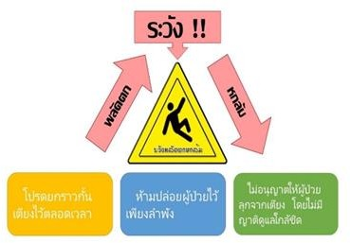
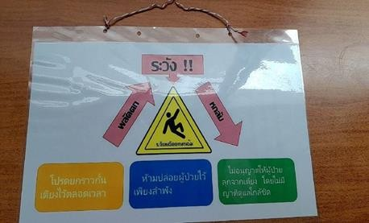
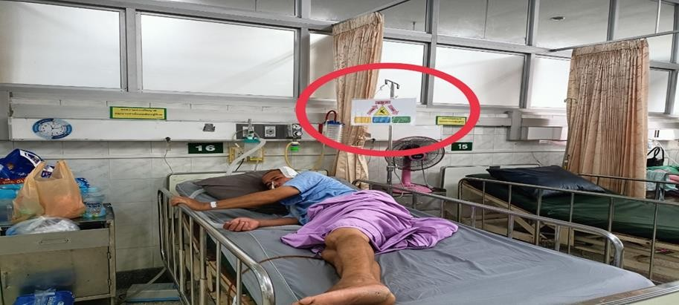

 | วิธีการปฏิบัติงาน ( Work Instruction) | เลขหน้า.....7...../.......7........
 | เรื่อง การพยาบาลเพื่อป้องกันพลัดตกหกล้ม | รหัสเอกสาร WI-NUR-020


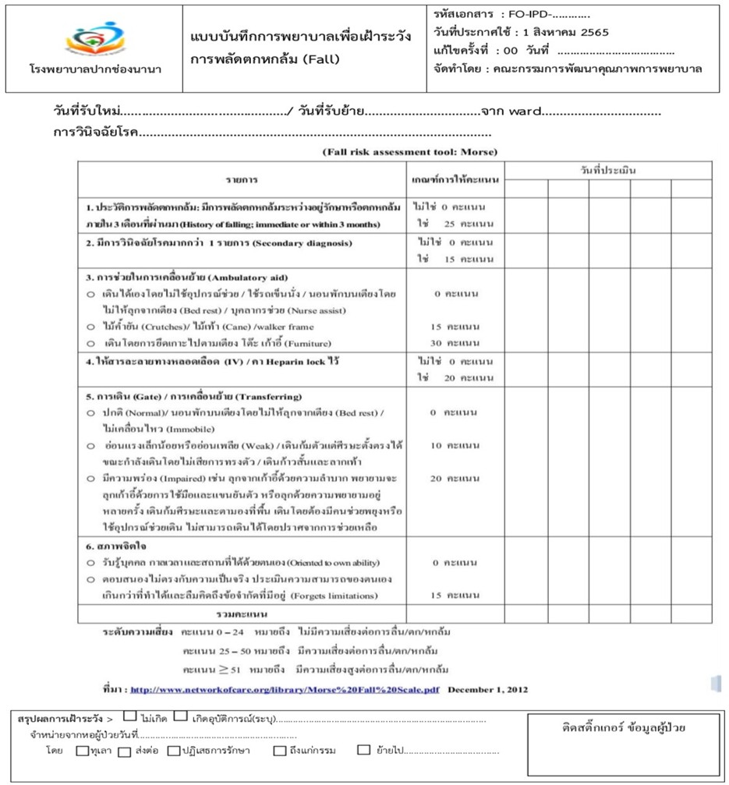

รูปแบบหน้าปกสำหรับเอกสาร คุณภาพที่จัดทำเป็นรูปเล่ม



ชื่อเอกสาร
รหัสเอกสาร

หน่วยงาน/ทีม โรงพยาบาลปากช่องนานา

ตัวอักษรขนาด 48

ตัวอักษรขนาด 36

ตัวอักษรขนาด 36

ตัวอักษรขนาด 36

ตัวอย่างหน้าปกสำหรับเอกสาร คุณภาพที่จัดทำเป็นรูปเล่ม


ระบบเอกสารคุณภาพ
HA-SP-001-00

ศูนย์พัฒนาคุณภาพ โรงพยาบาลปากช่องนานา

